ZKOUŠKA ZÁKLADNÍ OVLADATELNOSTI (ZZO)

Kritéria pro zkoušku:
1. Stáří psa nejméně 10 měsíců.
2. Účast na zkoušce nepodmiňuje splnění jiného druhu nebo stupně zkoušky. Mohou se účastnit všichni psi bez ohledu na již vykonané zkoušky z výkonu.
3. Povelovou techniku uvádí zkušební řád u každého cviku zkratkou Z = povel
zvukový, P = povel posunkový. Psovod může použít jeden povel nebo oba současně.
Použití oslovení psa jménem je vždy možné před zvukovým povelem.

Náplň zkoušky ZZO:
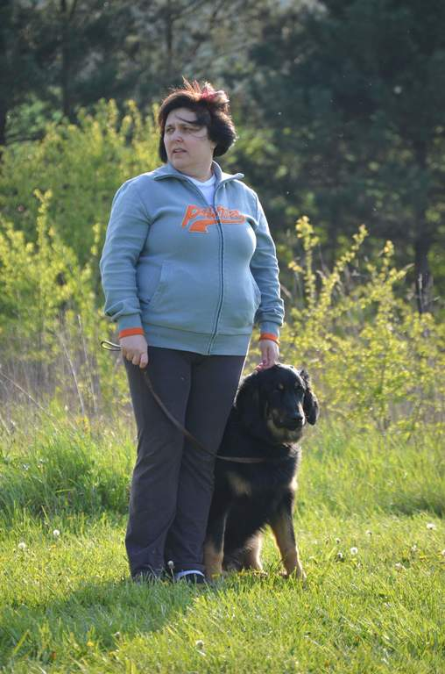
1. P o s l u š n o s t:
a) přivolání psa (libovolný ze dvou způsobů) ZP
Cílem cviku je, aby pes na povel psovoda okamžitě, rychle a přímo přiběhl k psovodovi.
Přivolání psa lze vyžadovat za pohybu nebo klidu psovoda, pes musí být od psovoda vzdálen minimálně 10 kroků. Psovod hlásí rozhodčímu předem, pro který způsob se rozhodl. Podle způsobu použití a okamžité potřeby rozlišujeme použití povelové techniky, která souvisí s provedením závěru cviku, kdy:
a) při pokračujícím pohybu psovoda je pes přivolán k noze a dále pokračují
společně v určeném pohybovém rytmu
b) při klidu psovoda pes po přiběhnutí usedá ihned těsně před psovoda
Volno – pes se uvolňuje v základním postoji, povel volno hned při vykročení. Nevzdálí-li se pes do dostatečné vzdálenosti, je na rozhodčím navodit situaci, aby se cvik přivolání mohl přezkoušet (změna směru chůze, náznak hození) - u ZZO není bodově penalizováno. U obou způsobů je psovod v pohybu, u přivolání „K noze“ vždy pes dobíhá psovoda a připojuje se k němu (psovod nesmí jít proti psu), u přivolání „Ke mně“ dá-li rozhodčí povel pro přivolání – psovod se zastaví, otočí se ke psu čelem a povelem „Ke mně“ přivolává psa, na další pokyn rozhodčího dává psa povelem k noze.

b) ovladatelnost psa na vodítku ZP
Ovladatelnost psa na vodítku se provádí za chůze s obratem vlevo, vpravo bok
a čelem vzad.Předepsaný pohyb psa na vodítku u nohy se přezkouší i za poklusu
na rovném úseku dlouhém 10 kroků. Provede se přezkoušení ovladatelnosti psa
na místě -obraty vlevo, vpravo bok a čelem vzad. Za pohybu psovoda se pes pohybuje pozorně a radostně současně s psovodem vedle jeho levé nohy tak, aby byl neustále svým pravým ramenem na úrovni myšlené osy mezi koleny psovoda (nesmí zůstávat pozadu ani předbíhat). Pes nesmí psovodovi překážet v pohybu a má jej sledovat těsně. Při vedení psa na vodítku, nesmí být napnuté. Psovod dává psu povel při vykročení, změně směru nebo pohybového rytmu, zastavení a obratech na místě. Cílem cviku je, aby pes sledoval přesně a ukázněně psovoda při chůzi, poklusu, změnách směru pochodu nebo při obratech na místě.
c) sedni - lehni (na vodítku u nohy) ZP
Cvik „Sedni – lehni“ se provádí na vodítku u nohy. Psovod je v základním postoji
a pes sedí u jeho levé nohy. Na pokyn rozhodčího psovod psa položí a po třech
sekundách na povel rozhodčího psa posadí.
d) za pochodu odložení vleže ZP
Odložení za pochodu vleže se provede po 10 - 15 krocích na povel rozhodčího.
Psovod se psem na vodítku za pochodu posunkovým a slovním povelem psa
i s vodítkem položí a aniž by měnil rytmus a způsob chůze pokračuje dále ještě
10 kroků. Na povel rozhodčího se otočí a vrací se ke psu. Přistoupí k jeho pravé straně, zastaví se a zvedne vodítko. Na další pokyn rozhodčího psa posadí.
e) aport volný (předmět psovoda) ZP
Ke cviku „Aport volný“ může použít psovod libovolný předmět. Předmět musí být
odhozen do vzdálenosti minimálně 10 kroků. Při odhazování předmětu může být pes držen za obojek. Pes musí donést předmět do vzdálenosti minimálně 2 kroky
od psovoda.
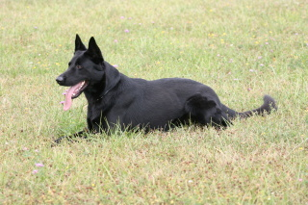
f) odložení psa (15 kroků) ZP
Při cviku „Odložení psa“ se dostaví psovod se psem na určené místo. Zde zaujme základní postoj, pes sedí u levé nohy. Na pokyn rozhodčího uvolní psa z vodítka a posunkovým a slovním povelem psa položí. Dalším povelem ponechá psa na místě a odchází do vzdálenosti 15 kroků, kde na povel rozhodčího zastaví, otočí se a setrvá do dalšího pokynu rozhodčího.

2. S p e c i á l n í c v i k y
a) přivolání psa za ztížených podmínek ZP
Cvik „Přivolání psa za ztížených podmínek“ se může provádět na cvičišti nebo
přilehlých prostorách. Psovod se psem na volno a s náhubkem jde určeným směrem v úseku dlouhém 50 kroků. Na tomto úseku na psa působí ve vzdálenosti od osy postupu 30 kroků a 20 kroků od výchozího bodu rušivé podněty a to v prvé řadě dva pohybující se psovodi se psy s náhubky na vodítku. Dalším rušivým podnětem vzdáleným od dvou psovodů 10 kroků budou dvě osoby, které si budou hrát s míčem a to buď si můžou házet nebo kopat ve vzdálenosti od sebe asi 5 kroků. Míč se musí pohybovat větší část doby po zemi. Psovod dá psovi povel „Volno“ do směru, kde jsou dva psovodi se psy a dvě osoby, hrající si s míčem. Pokud pes na jeden z rušivých podnětů zareaguje a rozběhne se daným směrem minimálně 10 kroků, je psovodem na pokyn rozhodčího přivolán. Pokud se pes nechce od psovoda vzdálit, je osobami na sebe upoután (hlasitým hovorem, křikem, pohybem). Způsob přivolání si může psovod zvolit. Cílem cviku je přivolat psa který je zaujat výše popisovanými činnostmi. Pes, který se vzdálí od psovoda, nesmí napadat psy, psovody a osoby, hrající si s míčem.

b) chování psa ve skupině osob ZP
Cvik „Chování psa ve skupině lidí“. Psovod se psem na vodítku přichází ke dvěma
stojícím osobám. Zde se zastaví, psa si posadí u levé nohy a začne s nimi rozhovor. Po 30 vteřinách přichází další dvě osoby, které se zastaví tak, aby byl pes uprostřed skupinky a zapojují se do hovoru. Po dalších 30 vteřinách přichází další psovod se psem na vodítku a zastaví se těsně u skupiny. Celá skupina setrvá
v rozhovoru ještě 30 vteřin. Zkoušený pes musí celou dobu klidně sedět, nesmí
přicházející napadat a nebo projevovat bázeň. Nesmí útočit ani na psovoda se psem.

c) chování psa krátkodobě přivázaného a ponechaného o samotě ZP
Cvik „Chování psa krátkodobě přivázaného a ponechaného o samotě“ se provádí
v prostoru mimo cvičiště, pokud možno v místech, kde je mírný pohyb osob (možno i pomocníků). Psovod se psem na vodítku a náhubkem přichází k rozhodčímu, zde se zastaví, posadí psa a s rozhodčím se pozdraví podáním ruky. Rozhodčí určí psovodovi místo, kde uváže psa na vodítko, maximálně 2m dlouhé. Psovod nechá uvázaného psa s náhubkem a odchází do úkrytu vzdáleného minimálně 20 kroků. Pes může být v jakékoliv poloze. Po 1 minutě od doby, kdy psovod zašel do úkrytu přejde v těsné blízkosti od psa skupinka hlasitě se bavících osob. Po 30 vteřinách přejde v těsné vzdálenosti kolem uvázaného psa pomocník se psem. Při setkání s rozhodčím a i v době, kdy je uvázaný, se pes musí chovat klidně, nemá štěkat a na procházející osoby ani na psa nesmí útočit.

